Mengenlehre und Venn-Diagramme mit vier Teilmengen A, B, C, D
im ClassPad II

1. Mengenlehre: A, B, C, D ⊂ Ω
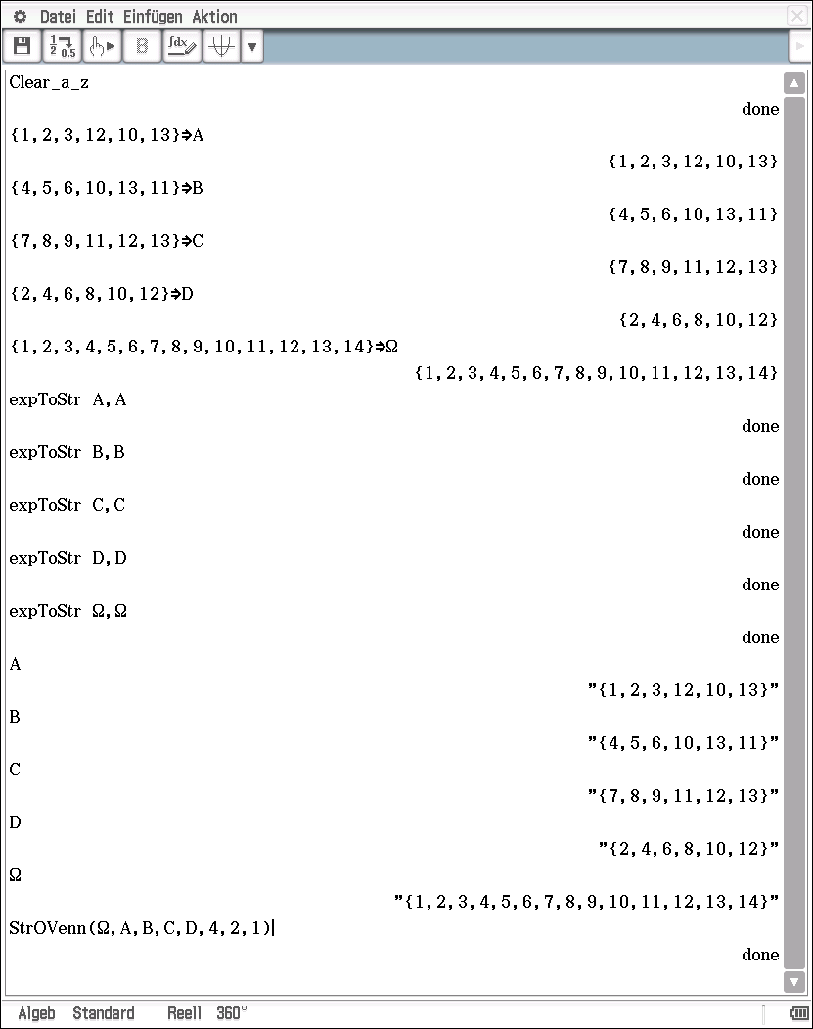
Eingabemengen als Zeichenkette (StrOVenn … Input Strings, Output Venn-Diagr.)
(4 … vier Teilmengen, 2 … Color-Grafik (1 … B/W-Grafik), 1 … Datentyp)
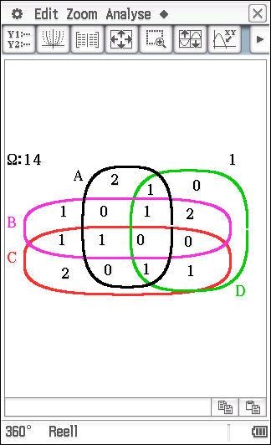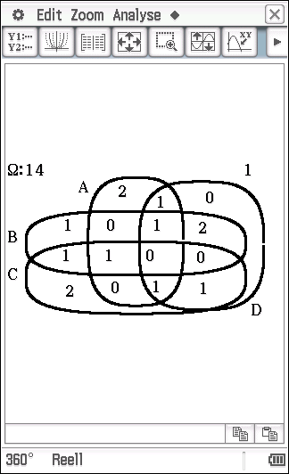
Anzeige Venn-Diagramm und Teilmengen (Color- bzw. B/W-Version)
Ergebnisanzeige:
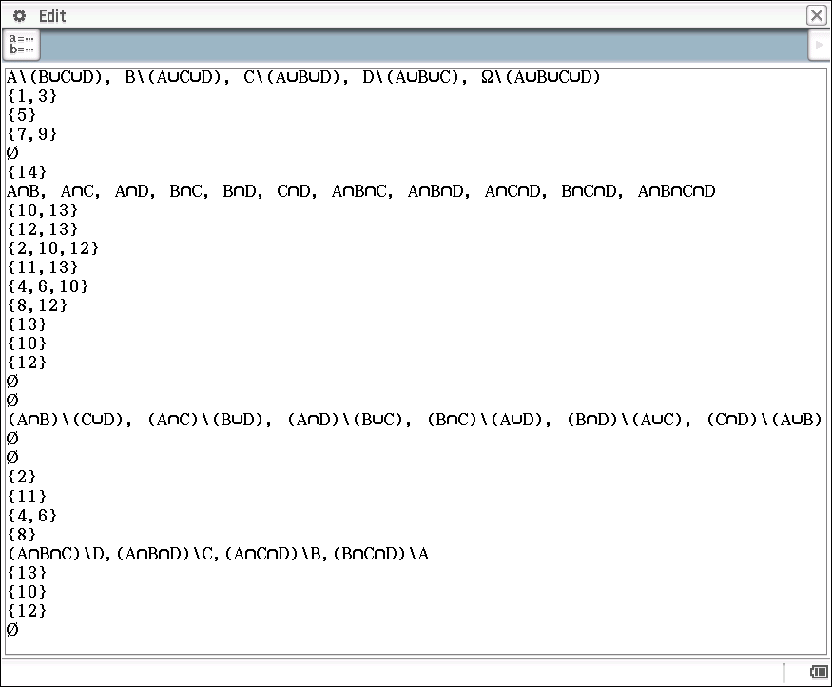
Problem: Es werden nur die letzten 30 Ausgabezeilen ausgegeben (Einschränkung – Betriebssystem lässt derzeit in einen Ausgabefester maximal 30 Zeilen zu)
Es können alternativ auch nichtnumerische Mengen verarbeitet werden:
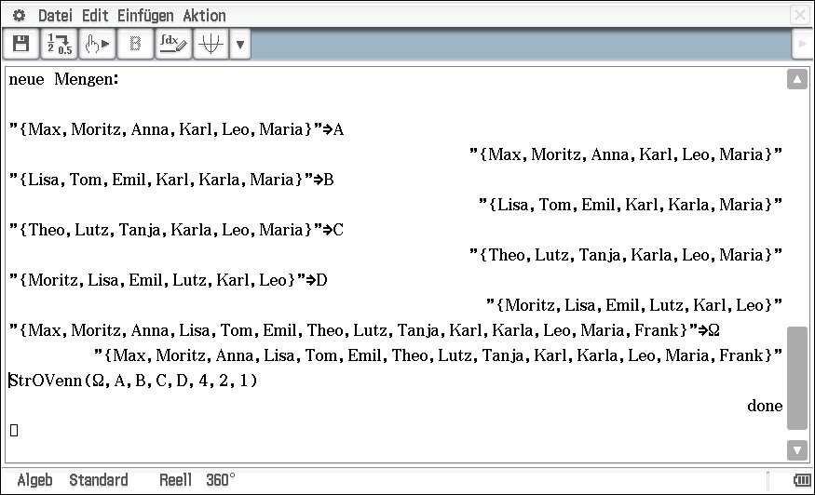
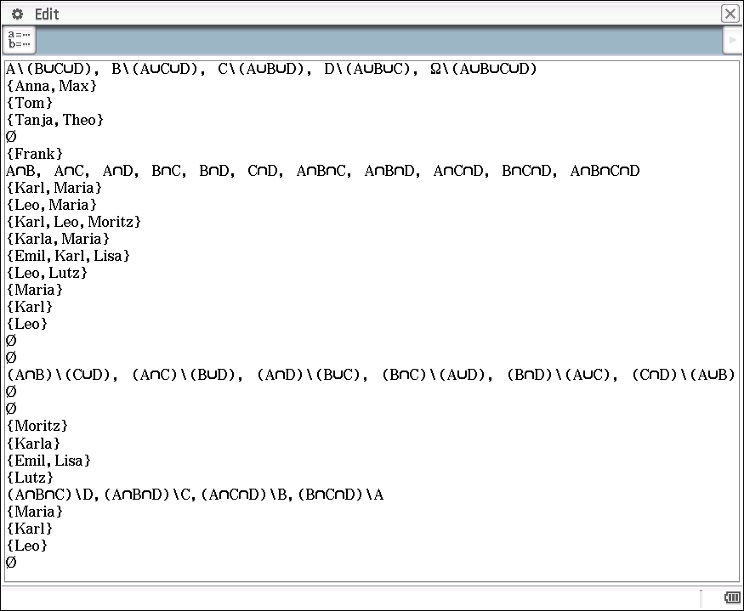
Das zugehörige Venn-Diagramm ist wegen der „gleichen“ Mengen unverändert geblieben. Es werden die Kardinalzahlen der Teilmengen angezeigt.
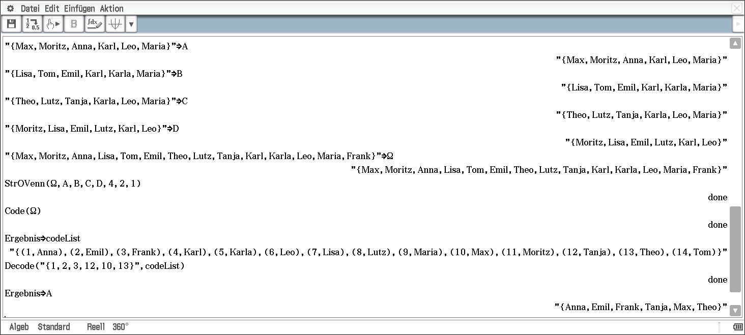
Code und Decode: lexikografische Sortierung der Elemente in Ω und codeList.
Anwendung der Venn-Diagramme in der elementaren Wahrscheinlichkeitsrechnung.

2. Problem: Zeilenbegrenzung im Ausgabefenster
Test mit einfachem Programm Textausg(Anz):
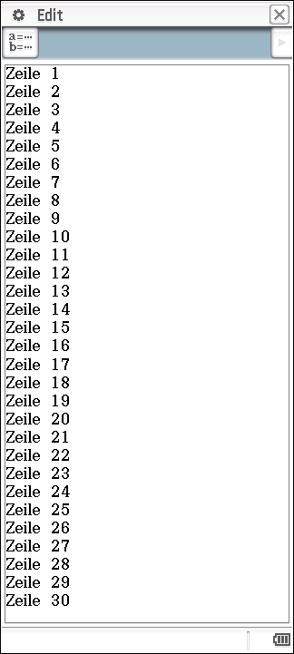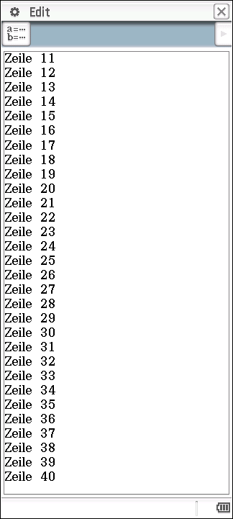
Textausg(30) Textausg(40), Zeile 1 bis 10 fehlen.
Quelltext Textausg(Anz):
' Anz ... Anzahl der zu druckenden Zeilen
local i,Zeile,Index,ZeileNeu
ClrText
For 1⇒i To Anz Step 1
"Zeile "⇒Zeile
expToStr i,Index : StrJoin Zeile,Index,ZeileNeu : print ZeileNeu
Next
Stop
3. Neu: 3D-Grafik mit mehreren gekrümmten Flächen
Im 2D-Editor können mehrere Funktionen aktiv geschaltet werden, um z.B. mehrere Kurven gleichzeitig zu visualisieren. Im 3D-Editor kann jeweils nur eine hinterlegte Flächenfunktion aktiv geschaltet werden. Es stellte sich jedoch heraus, dass außerhalb des 3D-Editors definierte Flächen im 3D-Editor alle als aktiv geschaltet erscheinen. Damit ergibt sich eine breitere Anwendung für 3D-Grafiken.

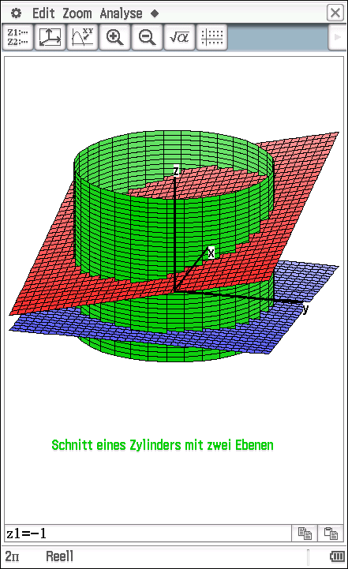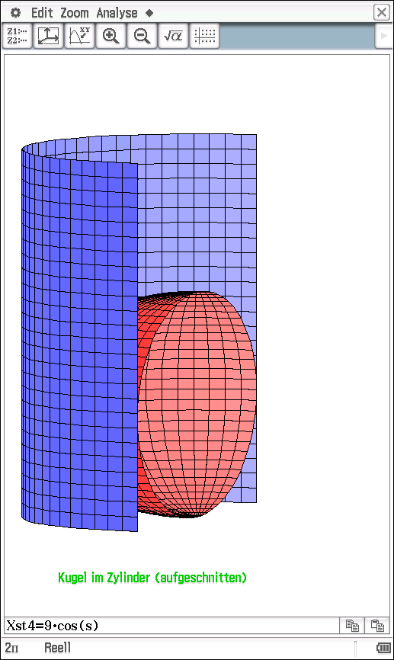

Download:
http://www.informatik.htw-dresden.de/~paditz/Handout-T&T-Berlin2015.pdf
www.informatik.htw-dresden.de/~paditz/
T&TBerlin-Mengenlehre-Stand-17112015.vcp

